（格式五～十五）減損損失及迴轉利益明細表
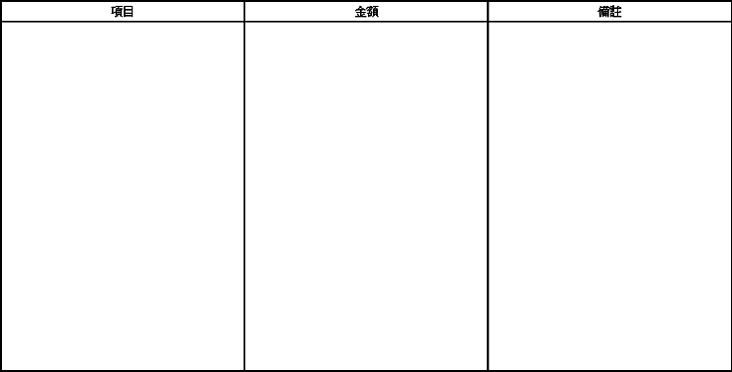
說明１：按資產之類別分別列示。
２：同一資產同時具有資產減損損失及迴轉利益時應分別列示。

